# Παρακολούθηση Γραμμής

## Σκοπός

Πρόγραμμα για να ρυθμίσετε το TPBot να ακολουθεί τη μαύρη γραμμή.

## Απαιτούμενα Υλικά

* TPBot

## Λογισμικό

[Microsoft makecode](https://makecode.microbit.org/)

## Πρόγραμμα

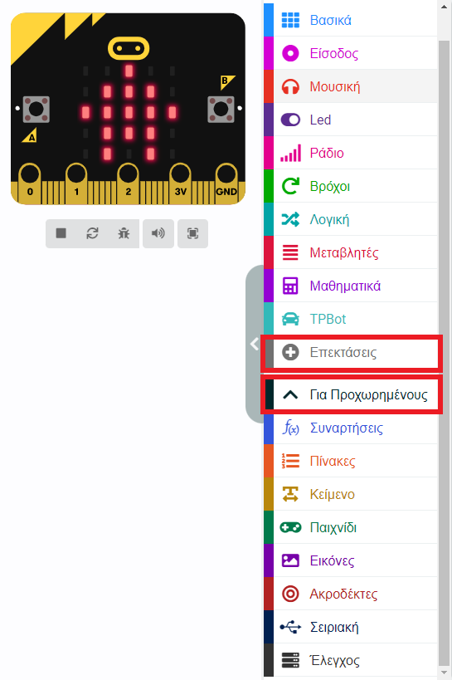

Κάντε κλικ στο "Για προχωρημένους" στο μενού του makecode για να δείτε περισσότερες επιλογές.

Για τον προγραμματισμό του TPBot, πρέπει να προσθέσουμε τις επεκτάσεις. Κάντε κλικ στην επιλογή "Επεκτάσεις" στο κάτω μέρος του μενού και αναζητήστε με το tpbot στο πλαίσιο και, στη συνέχεια, κατεβάστε το.

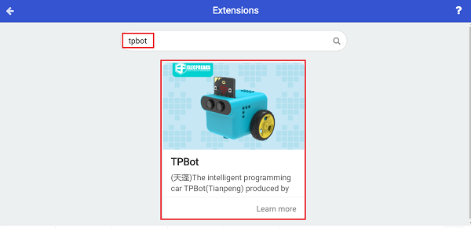

## Δείγματα

Κρίνετε την κατάσταση των αισθητήρων παρακολούθησης γραμμής: εάν ανιχνεύτηκε μαύρο στα αριστερά, ρυθμίστε την ταχύτητα του αριστερού τροχού στο 0 και του δεξιού σε 40. Εάν εντοπίστηκε το μαύρο στα δεξιά, ρυθμίστε την ταχύτητα του αριστερού τροχού στο 40 και του δεξιού στο 0.

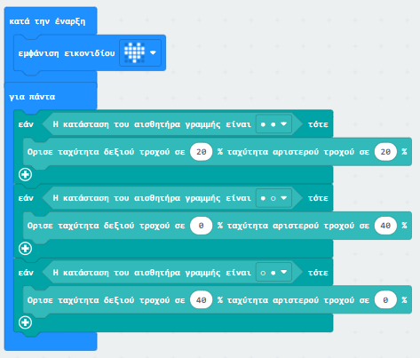

## Πρόγραμμα Makecode

Κάντε κλικ στον σύνδεσμο: <https://makecode.microbit.org/_Tc45z4cwMaLE>

## Συμπέρασμα

Το TPBot κινείται παράλληλα με τη μαύρη γραμμή.